1. **Etude du fonctionnement d’une porte d’autobus**

|  |  |
| --- | --- |
|  | Le chauffeur peut commander directement l'ouverture de la porte à l'aide d'un bouton poussoir (**c**) placé sur le tableau de bord.  Il peut aussi autoriser l'ouverture de la porte par les passagers à l'aide d'un bouton (**a**). Le passager désirant sortir du bus peut alors commander l'ouverture de la porte à l'aide d'un bouton poussoir (**p**). |

|  |  |  |  |
| --- | --- | --- | --- |
| |  | | --- | | Les variables d'entrée du problème sont :  • c, commande d'ouverture par le chauffeur  c=0 : pas d'ouverture  c=1 : ouverture  • a, autorisation du chauffeur pour l'ouverture par les passagers  a=0 : non autorisée  a=1 : autorisée  • p, commande d'ouverture par les passagers  p=0 : ouverture non demandée  p=1 : ouverture demandée. | | |  | | --- | | La variable de sortie est O (ouverture) :  O=0 : la porte reste fermée  O=1 : la porte s'ouvre. | |

**1)**  Compléter la table de vérité du problème d'ouverture de la porte

|  |  |  |  |
| --- | --- | --- | --- |
| **c** | **a** | **p** | **O** |
| 0 | 0 | 0 | 0 |
| 1 | 0 | 0 | 1 |
| 0 | 1 | 0 | 1 |
| 0 | 0 | 1 | 0 |
| 1 | 1 | 0 | 1 |
| 0 | 1 | 1 | 1 |
| 1 | 0 | 1 | 1 |
| 1 | 1 | 1 | 1 |

**2)** Extraire de la table de vérité une équation non simplifiée de O

O = c + (a.p)

**3)** Simplifier cette équation en utilisant les règles vues en cours

**4)** On donne l’équation simplifiée : O = c + a.p . Dessiner le logigramme de cette expression

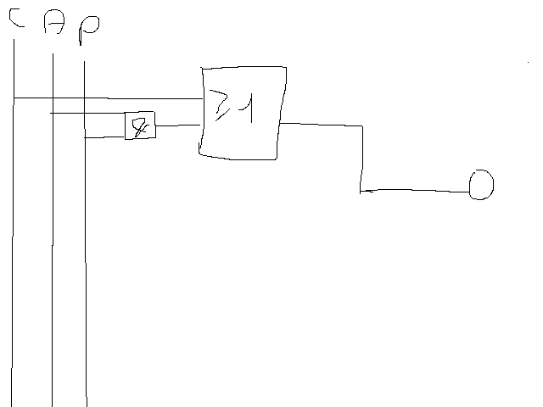

On ajoute au problème d'ouverture un bouton poussoir (**e**), situé à l'extérieur du bus, permettant aux personnes désirant y monter de commander l'ouverture de la porte.

L'ouverture grâce à ce bouton se fait dans les mêmes conditions qu'avec le bouton poussoir (p) pour les passagers intérieurs.

Les valeurs de cette variable sont :

e=1, ouverture demandée par une personne à l'extérieur,

e=0, ouverture non demandée

**6)** Que devient l'équation simplifiée de O avec ces nouvelles données?

O = c + (a+e.p)

**7)** 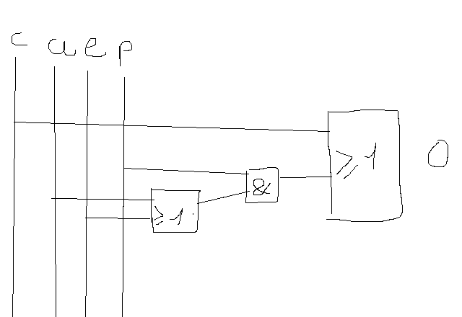Dessiner le logigramme de cette équation

**Phase de fermeture de la porte**

La fermeture de la porte du bus (F) a lieu normalement lorsqu'un temps d'ouverture s'est écoulé (**te**). Il est bien évident que le chauffeur peut aussi commander directement la fermeture de la porte à l'aide d'un bouton poussoir (**f**) placé sur le tableau de bord. De plus, pour des raisons de sécurité évidentes, la porte ne peut pas se fermer si la présence d'un passager est détectée sur le marchepied du bus par un capteur (**m**).

|  |  |
| --- | --- |
| **1)** Effectuer la modélisation des variables d’entrée et de sorties  Les variables d'entrée du problème sont :  te, temps écoulé  te=0 : Il reste du temps  te=1 : La porte se ferme  f, Bouton de fermeture  f=0 : la porte reste ouverte  f=1 : fermeture  m, capteur de présence  m=0 : Il y a personne  m=1 : Il y a une personne | La variable de sortie est F (fermeture) :  F=0 : la porte reste ouverte  F=1 : Fermeture |

**2)** Compléter la table de vérité ci-dessous

|  |  |  |  |
| --- | --- | --- | --- |
| **te** | **f** | **m** | **F** |
| 0 | 0 | 0 | 0 |
| 1 | 0 | 0 | 1 |
| 0 | 1 | 0 | 1 |
| 0 | 0 | 1 | 0 |
| 1 | 1 | 0 | 1 |
| 0 | 1 | 1 | 0 |
| 1 | 0 | 1 | 0 |
| 1 | 1 | 1 | 0 |

**3)** Extraire puis simplifier cette expression ; résultat : F=/m.(te+f)

1. **Gestion haut-parleurs**

Cahier des charges :

Les trois haut-parleurs (**a**, **b** et **c**) d'une salle de cinéma sont branchés sur un amplificateur à deux sorties : Une sortie d'impédance 4 ohms (sortie **S4**)

Une sortie d'impédance 8 ohms (sortie **S8**)

* Lorsqu’un seul haut-parleur est utilisé, il doit être relié à la sortie **S8**.
* Lorsque deux haut-parleurs sont utilisés, ils doivent être reliés à la sortie **S4**.
* Le fonctionnement simultané des trois haut-parleurs est possible en activant les sorties **S4 et S8**.

Haut parleur**a** Haut parleur**b** Haut parleur**c**

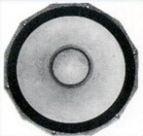

**?**

**S4**

**S8**

1. Etablir **la table de vérité** relative à l'ensemble amplificateur- haut-parleurs.

|  |  |  |  |  |
| --- | --- | --- | --- | --- |
| **a** | **b** | **c** | **S4** | **S8** |
| 0 | 0 | 0 | 0 | 0 |
| 1 | 0 | 0 | 1 | 0 |
| 0 | 1 | 0 | 1 | 0 |
| 0 | 0 | 1 | 1 | 0 |
| 1 | 1 | 0 | 0 | 1 |
| 0 | 1 | 1 | 0 | 1 |
| 1 | 0 | 1 | 0 | 1 |
| 1 | 1 | 1 | 1 | 1 |

1. Déterminer les **équations logiques** des sorties S4 et S8.

S4 = a + b + c

S8 = a.b + a.c + b.c

S4.S8 = a.b.c

1. Simplifier algébriquement ces équations logiques
2. Proposer le logigramme de raccordement des sorties **S4** et **S8**.

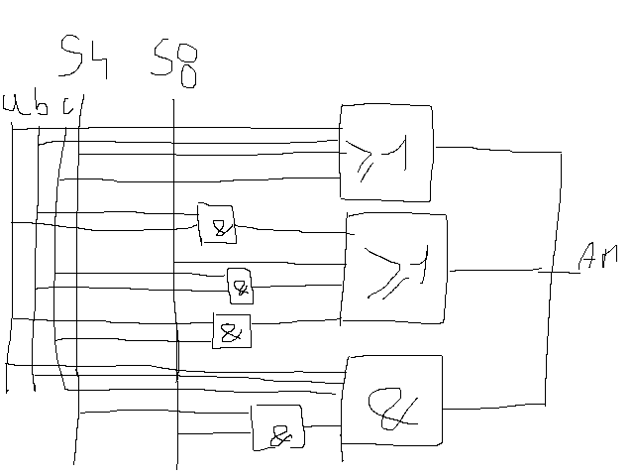

**C- Distributeur de boisson COLIBRI**

Le distributeur de boissons doit répondre au cahier des charges suivant :

· 3 boutons poussoirs e, t, c (eau, thé, café) permettent d'opter respectivement pour de l'eau plate, du thé citron, du café.

· le choix effectué, l'introduction d'une pièce met une variable p à 1 et commande le distributeur.

· 3 électrovannes E, T, C commandent respectivement l'arrivée d'eau, l'arrivée du thé citron, l'arrivée du café.

e

p

· 1 fonction R commande un système de retour de pièce, en cas de fausse manœuvre.

t

c

E

T

C

On précise :

· L'eau plate est gratuite. Toute pièce introduite doit être alors restituée.

· Pour obtenir, par exemple, du thé, il suffit d'appuyer sur t, mais l'appui sur t et e est permis (donnant une boisson allongée).

R

1) On demande les équations logiques simplifiées de E, T, C et R.

